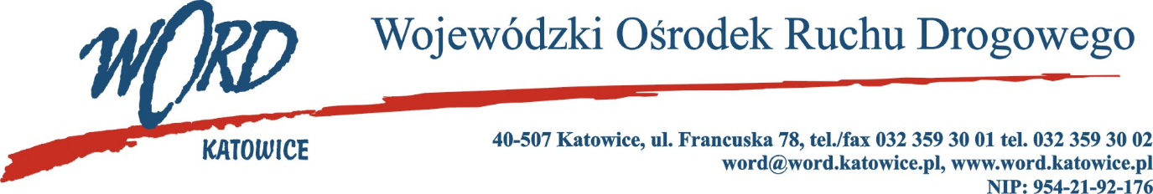
Katowice, dnia 18.12.2023 r.
AT-ZP.261.481.6.2023.ŁŻ
Postępowanie o udzielanie zamówienia publicznego o wartości poniżej 130 000 zł
Dotyczy: informacji z otwarcia ofert w dniu 14.12.2023 r. o godz. 10.30 w postępowaniu na zadanie pn.: Wybór wykładowcy (policjanta) prowadzącego szkolenia dla osób kierujących ruchem drogowym.
W przedmiotowym postępowaniu ofertę złożyli Wykonawcy:
Lp. | Wykonawca | Cena 1h | Cena brutto (560h)
1 | Dawid Szlachetka | 68,00 | 38 080,00
2 | Mariusz Rudek | 75,00 | 42 000,00
3 | Krzysztof Szukalski | 70,00 | 39 200,00

Najkorzystniejszą ofertę złożył Wykonawca: Dawid Szlachetka .
W oryginale podpis:
Krzysztof Przybylski – Dyrektor WORD

